Первым программным средством, которое я хочу обозреть является сайт “ЕГИСУ НИОКТР”

Главная страница сайта рассказывает о научно-исследовательских и опытно-конструкторских работ(далее НИОКР), сколько зарегистрировано НИОКР, сколько было получено результатов интеллектуальной деятельности (рис.1)

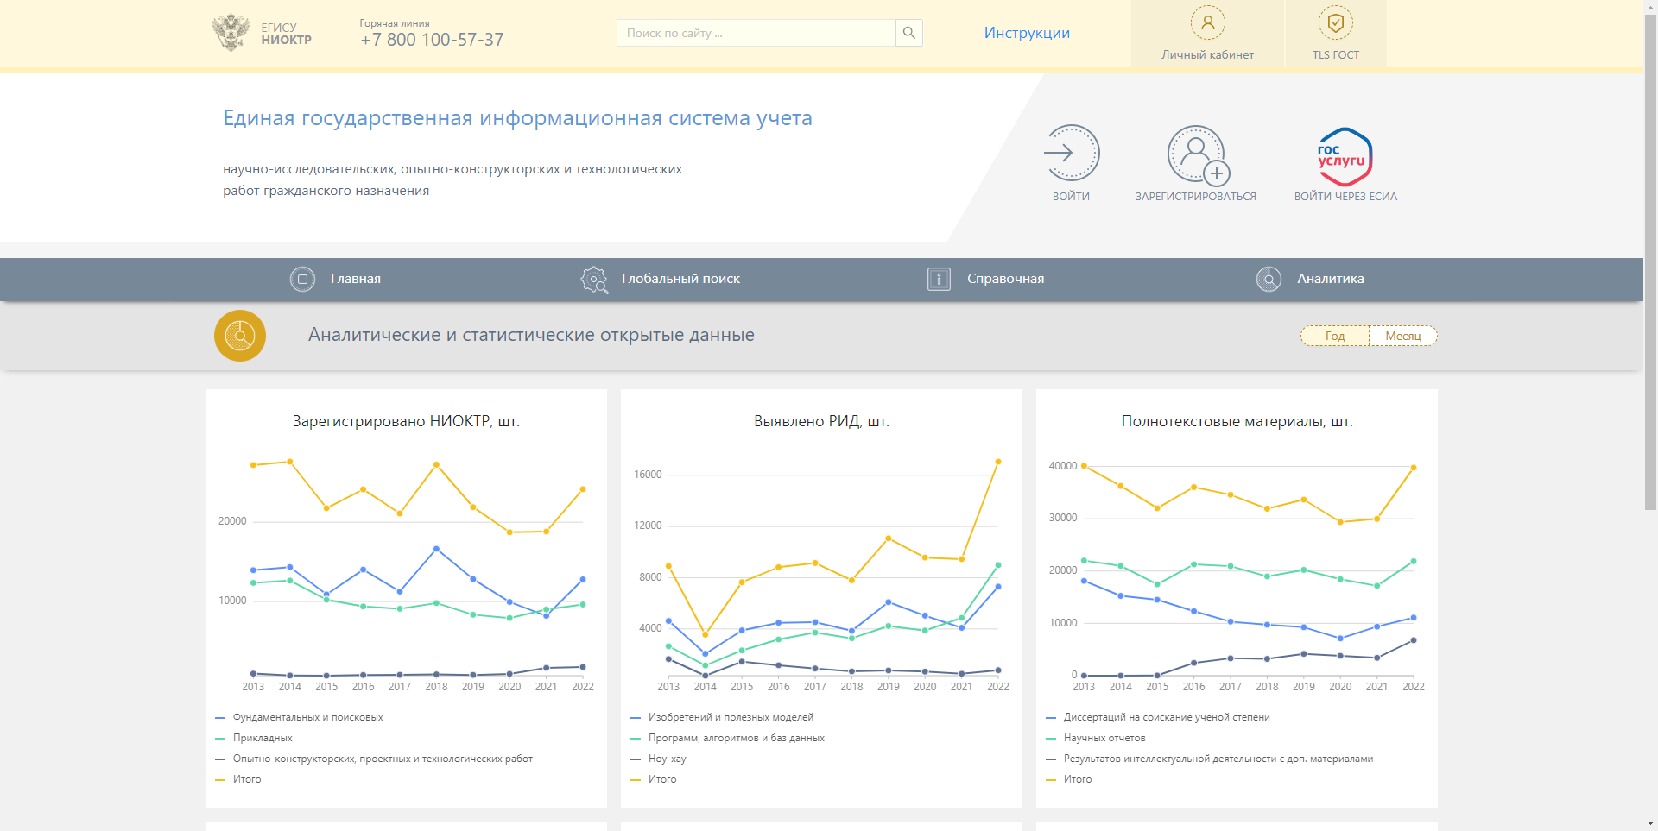

Рисунок 1 – Главная страница сайта [rosrid.ru](https://www.rosrid.ru/)

Также на этом сайте есть раздел с зарегистрированными НИОКР, на котором видно, все зарегистрированные НИОКР, возможность найти какие-то определенные НИОКР (рис.2).

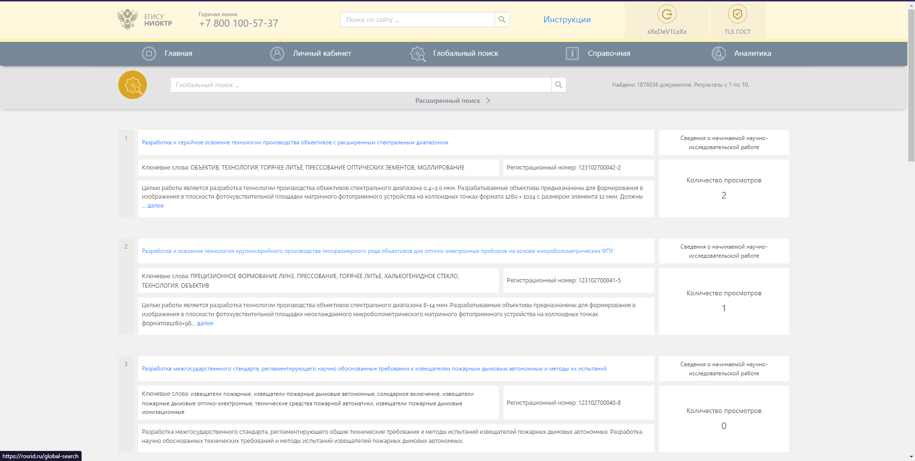

Рисунок 2 – База зарегистрированных научно-исследовательских и опытно-конструкторских работ

Еще на сайте можно посмотреть региональное финансирование НИОКР, отображая какой регион сколько подал заявок, сколько получило результат интеллектуальной работы.

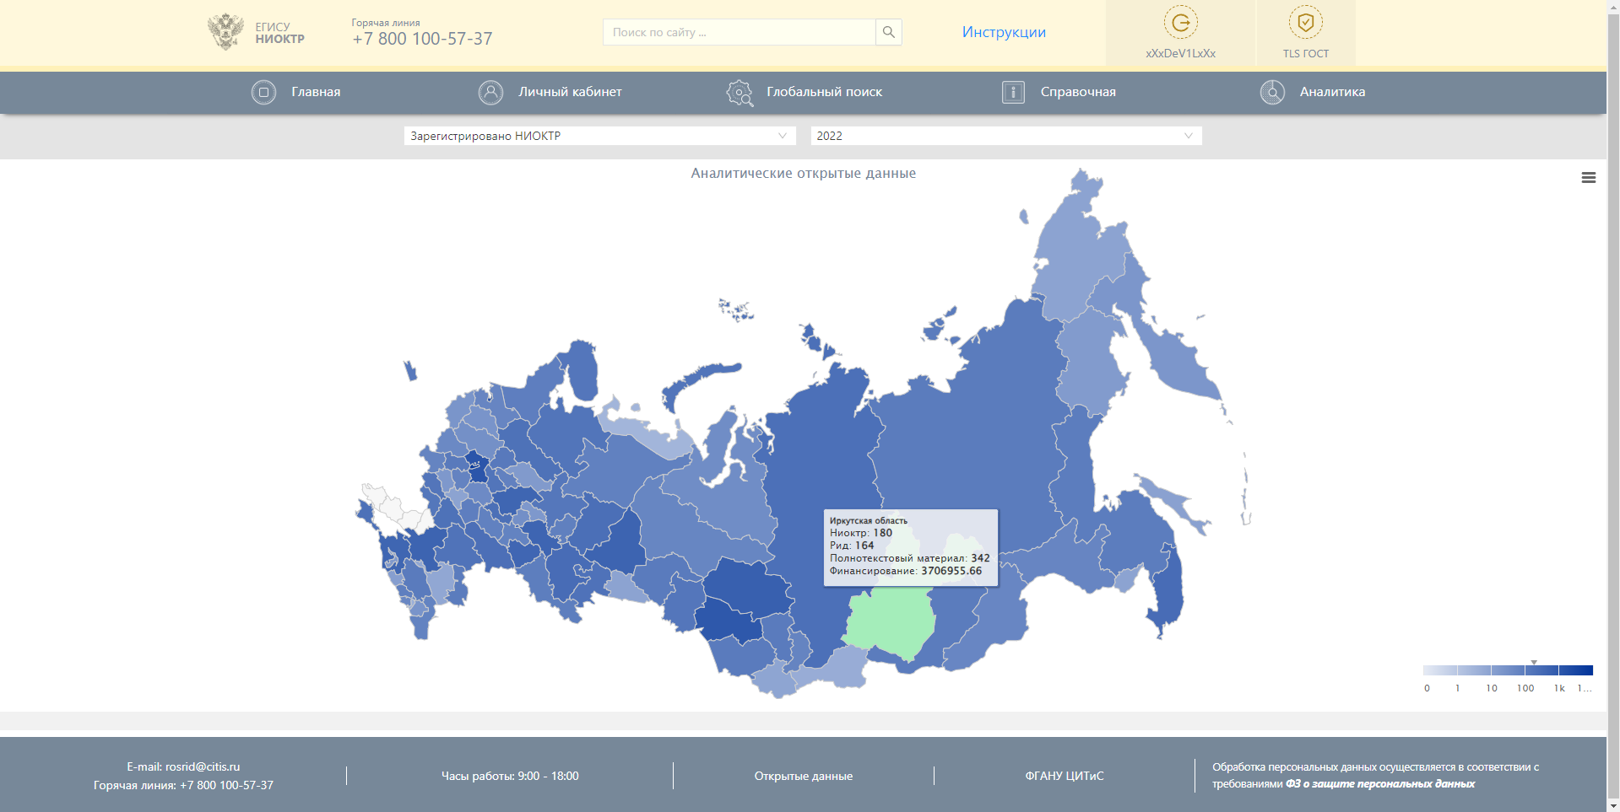

Рисунок 3 – Информация по регионам

На сайте можно зарегистрироваться, но чтобы зарегистрировать свой НИОКР, нужно зарегистрироваться как пользователь, после зарегистрироваться как физическое лицо и только после этих шагов, можно подать документы на НИОКР.

Следующим программным средством, которое я хочу рассмотреть является сайт “hh.ru”

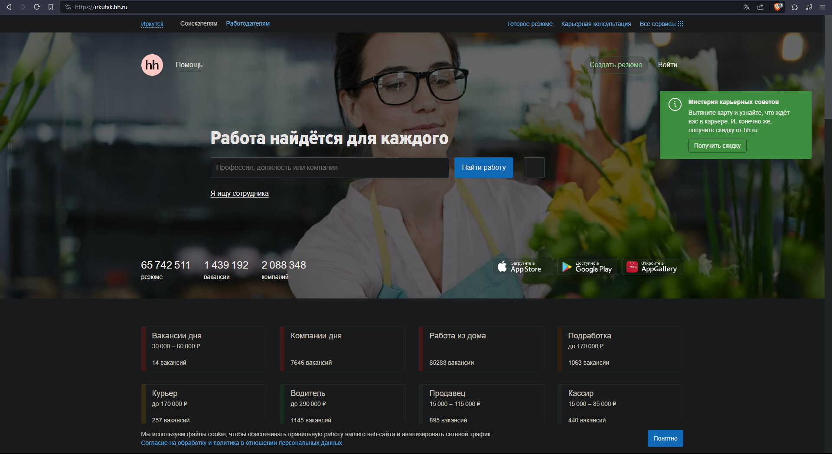

Рисунок 4 - Сайт [hh.ru](http://hh.ru)

На сайте есть поиск вакансий, конечно не по ниокр, но просто чтобы найти себе работу, что схоже с функциональным требованием заказчика насчет Ярмарки НИОКР. Набрав в поиске НИОКР, найдутся лишь упоминания. К сожалению, не столь популярны НИКОР, среди компаний.

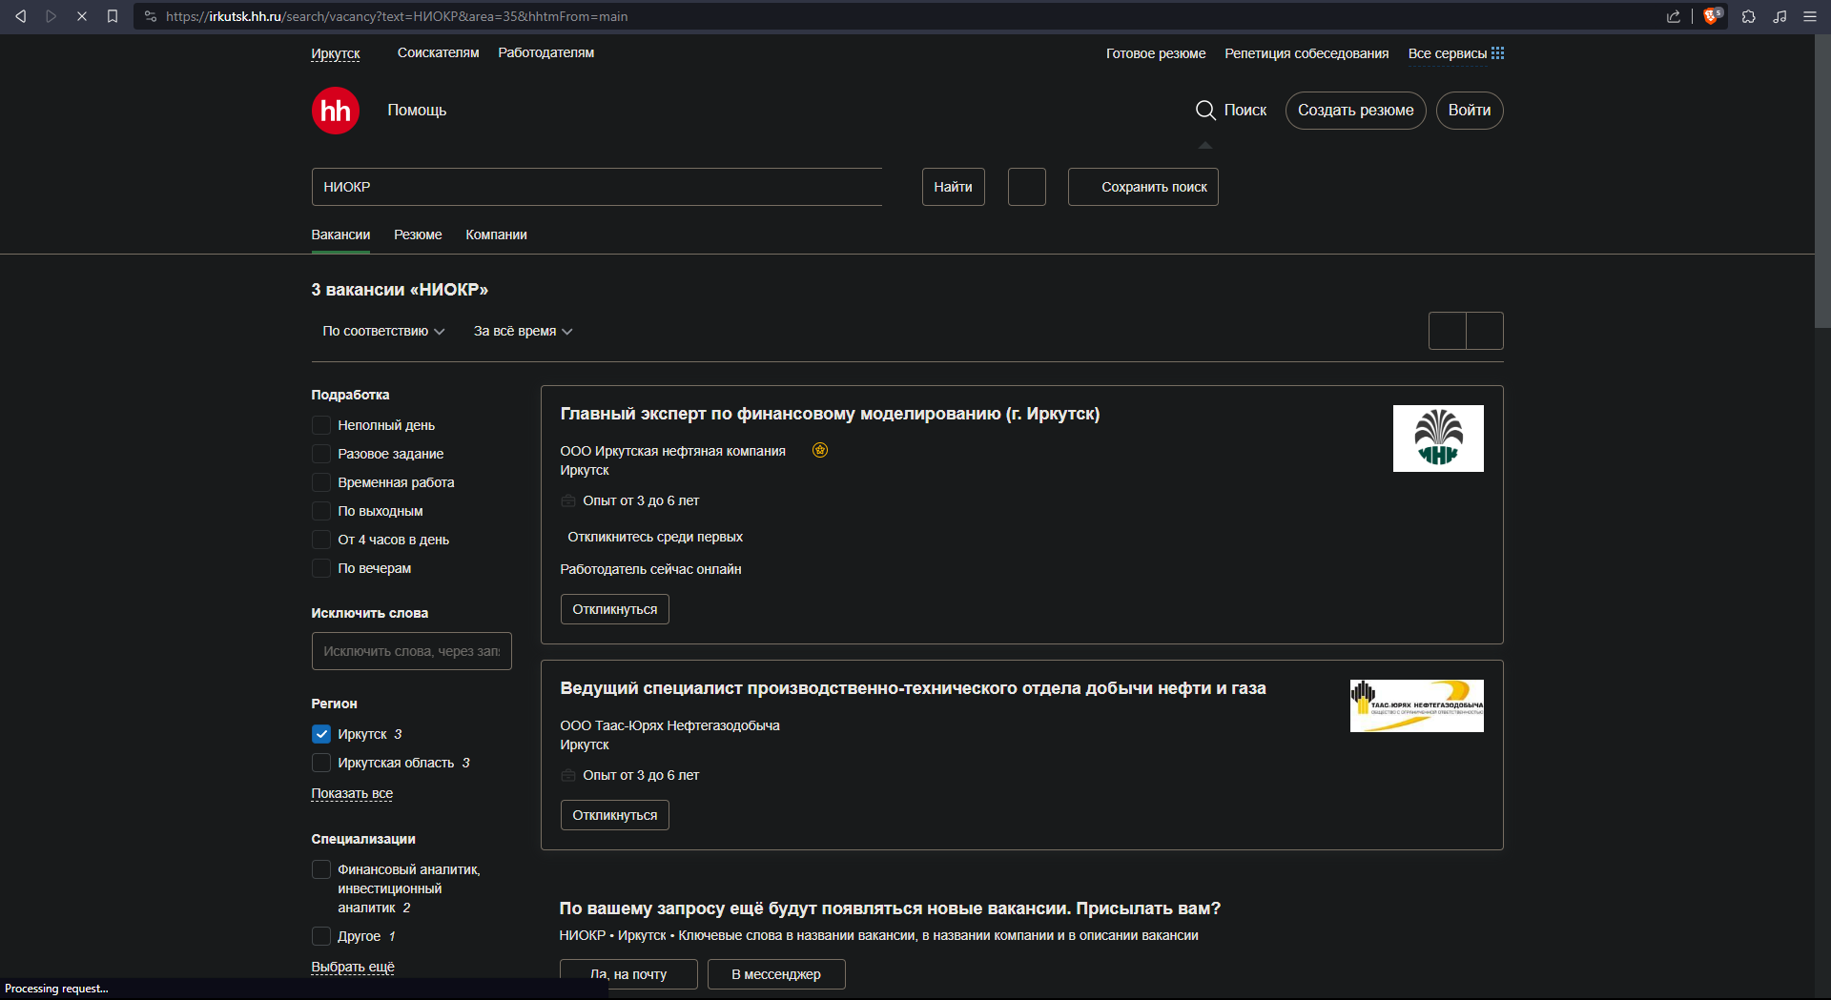

Рисунок 4 - Поиск НИОКР среди вакансий в Иркутске

Подводя итог хочется отметить, что ни одно существующее программное средство не обладает функционалом, который будет в моем продукте.